EGOERA

ZIRKULAZIOA HIZTEGIA  2016 | ZIRKULAZIOA HIZTEGIA  2018
372  kaiola-ibilgailu (4)  Bizirik dauden animaliak garraiatzeko bereziki egokitutako ibilgailua.  es vehículo jaula | 384  kaiola-ibilgailu (4)  Bizirik dauden animaliak garraiatzeko bereziki egokitutako ibilgailua.  es vehículo jaula

PROPOSAMENA

384
ganadu-kamioi (4); kaiola-kamioi (4)
Bizirik dauden animaliak garraiatzeko bereziki egokitutako kamioia.
es camión de ganado; camión jaula
fr camion bétaillère
en livestock truck

AZTERKETA

REGLAMENTO GENERAL DE VEHÍCULOS
Real Decreto 2822/1998, de 23 de diciembre, por el que se aprueba el Reglamento General de Vehículos

13 Jaula
Vehículo especialmente adaptado para el transporte de animales vivos.

VIALTEST
https://vialtest.com/manual-del-conductor/permiso-C/definiciones/11
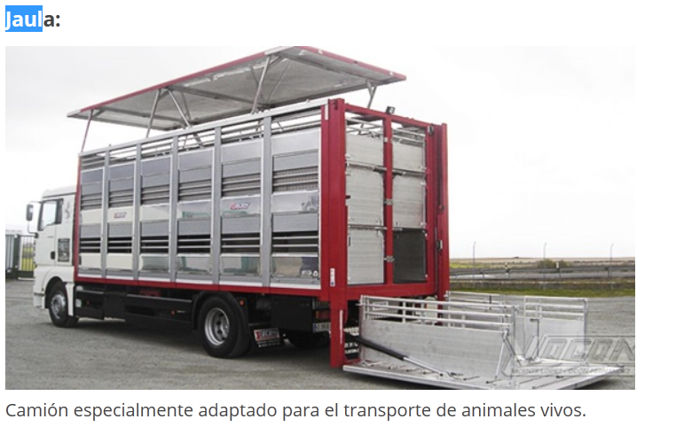

DICCIONARIO DE LOGÍSTICA
Diccionario de logística / David Soler-- 2ª ed-- Barcelona : Marge Books, 2009, 373 p. : il. ; 21 cm -- (Biblioteca de logística) ISBN 978-84-92442-24-9

TERMCAT
TERMCAT, CENTRE DE TERMINOLOGIA. Diccionari de trànsit. Barcelona: Enciclopèdia Catalana: TERMCAT, Centre de Terminologia, 2000. 245 p. (Diccionaris de l'Enciclopèdia. Diccionaris terminològics)
ISBN 84-412-0477-2; 84-393-5162-3
Les dades originals poden haver estat actualitzades o completades posteriorment pel TERMCAT.
- ca camió ramader, n m
- ca camió gàbia, n m sin. compl.
- es camión de ganado
- es camión jaula
- fr camion bétaillère
- en livestock vehicle
<Trànsit > Vehicle > Tipologia>
Camió proveït d'una caixa en forma de gàbia especialment condicionada per al transport de bestiar.

GRAND DICTIONNAIRE TERMINOLOGIQUE
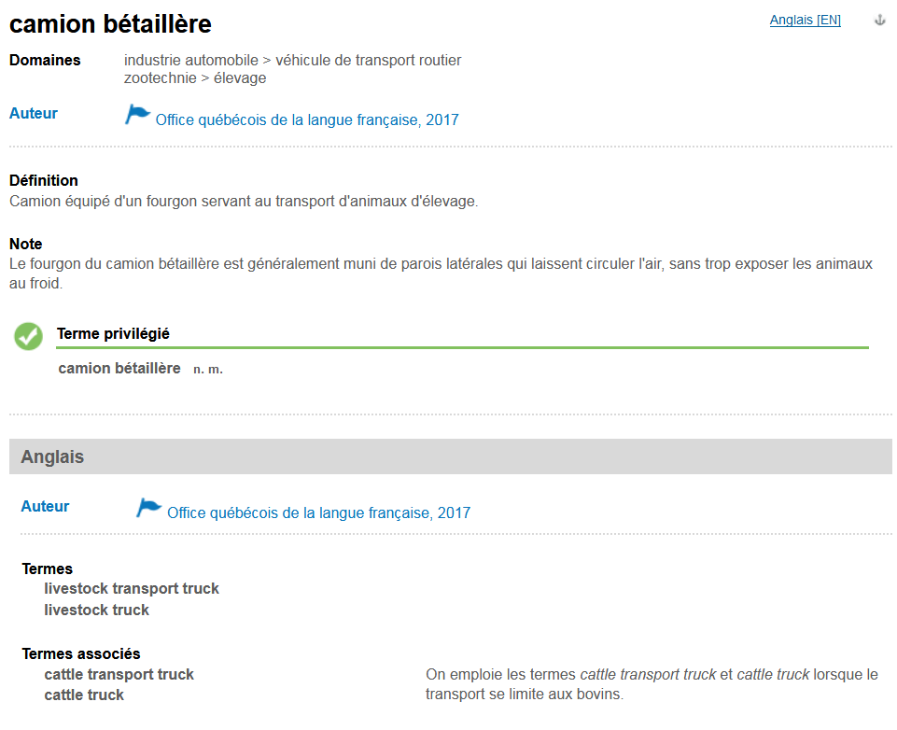

DICCIONARIO POLÍGLOTA DEL TREN
https://books.google.es/books?id=W6TRwFNf71cC&pg=PA651&lpg=PA651&dq=diciconario+pol%C3%ADglota+del+tren+vag%C3%B3n+silo&source=bl&ots=d1ibvtaLsh&sig=FbcbOZ7qu2bAuTildQ3RGkiHAX8&hl=eu&sa=X&ved=0ahUKEwjo9put3oreAhUFFiwKHY7VBqAQ6AEIEzAA#v=onepage&q=vag%C3%B3n%20silo&f=false
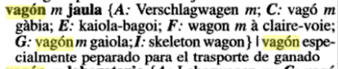

EGUNGO TESTUEN CORPUSA
